**实验五 应用层协议**

计非211班-学号202131990522姓名卢：嵇纹垲

1. DHCP协议

1、功能

动态主机配置协议 DHCP（Dynamic Host Configuration Protocol，动态主机配置协议） 是 RFC 1541（已被 RFC 2131 取代）定义的标准协议，该协议允许服务器向客户端动态分配 IP 地址和配置信息。

**2、**测试

1. 创建虚拟环境，配置物理连接：一台服务器，一台交换机，两台PC

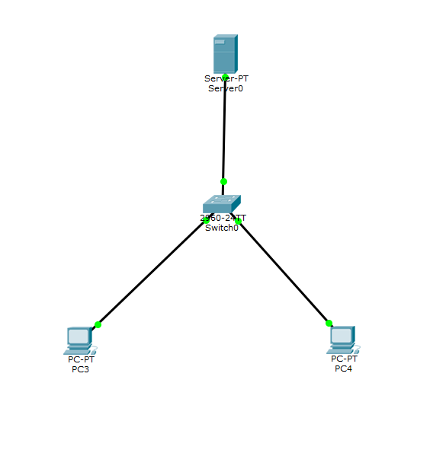

1. 为服务器配置IP地址，打开DHCP服务开关，配置DHCP服务

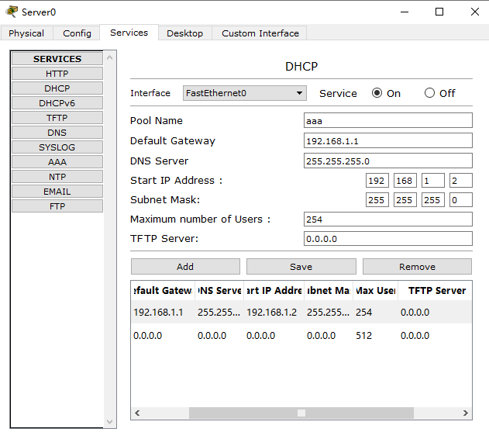

1. 利用DHCP为PC0，PC1自动分配IP地址

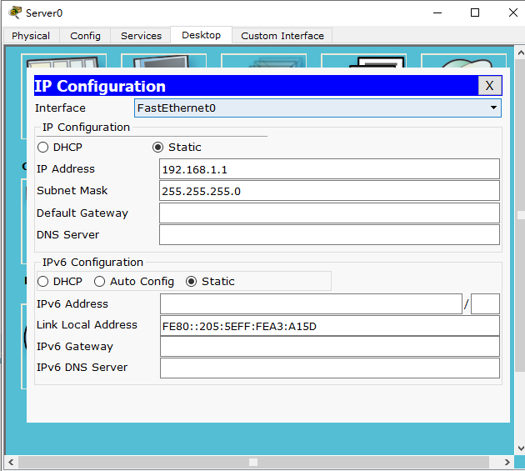

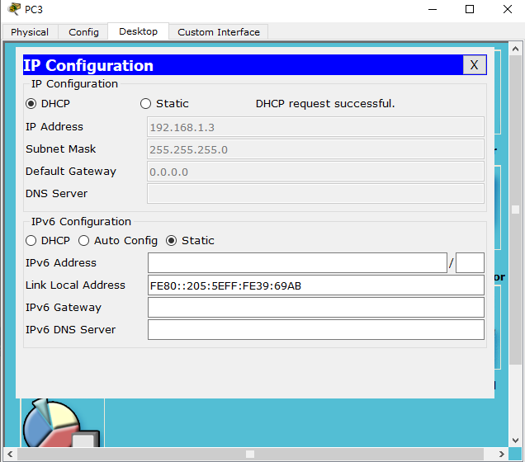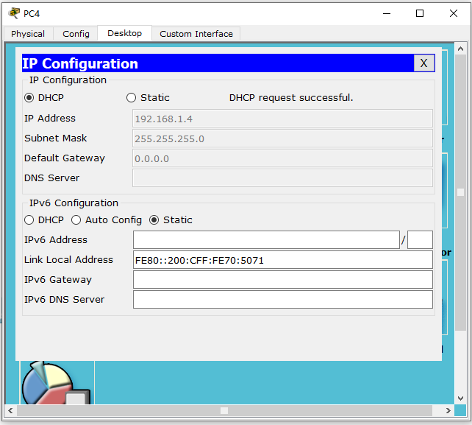

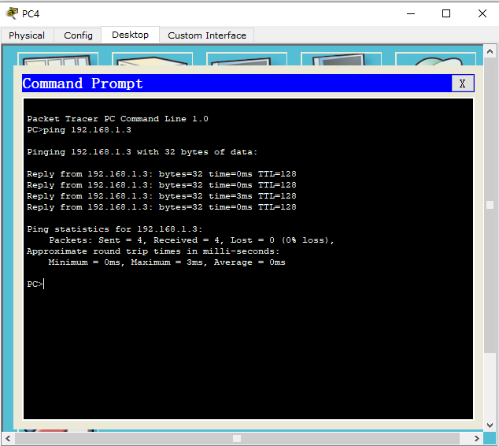

3、小结

DHCP协议允许服务器向客户端动态分配 IP 地址和配置信息。

1. DNS协议

1、功能

DNS（Domain Name Server，[域名](https://baike.baidu.com/item/%E5%9F%9F%E5%90%8D/86062?fromModule=lemma_inlink" \t "https://baike.baidu.com/item/%E5%9F%9F%E5%90%8D%E6%9C%8D%E5%8A%A1%E5%99%A8/_blank)服务器）是进行域名(domain name)和与之相对应的[IP地址](https://baike.baidu.com/item/IP%E5%9C%B0%E5%9D%80/150859?fromModule=lemma_inlink" \t "https://baike.baidu.com/item/%E5%9F%9F%E5%90%8D%E6%9C%8D%E5%8A%A1%E5%99%A8/_blank) (IP address)转换的服务器。DNS中保存了一张域名(domain name)和与之相对应的IP地址 (IP address)的表，以解析消息的域名。 域名是Internet上某一台计算机或计算机组的名称，用于在[数据传输](https://baike.baidu.com/item/%E6%95%B0%E6%8D%AE%E4%BC%A0%E8%BE%93/2987565?fromModule=lemma_inlink" \t "https://baike.baidu.com/item/%E5%9F%9F%E5%90%8D%E6%9C%8D%E5%8A%A1%E5%99%A8/_blank)时标识计算机的电子方位（有时也指[地理位置](https://baike.baidu.com/item/%E5%9C%B0%E7%90%86%E4%BD%8D%E7%BD%AE/797988?fromModule=lemma_inlink" \t "https://baike.baidu.com/item/%E5%9F%9F%E5%90%8D%E6%9C%8D%E5%8A%A1%E5%99%A8/_blank)）。域名是由一串用点分隔的名字组成的，通常包含组织名，而且始终包括两到三个字母的后缀，以指明组织的类型或该域所在的国家或地区。

2、测试

（1）打开DNS服务，填写域名和对应的IP地址，点击Add成功添加

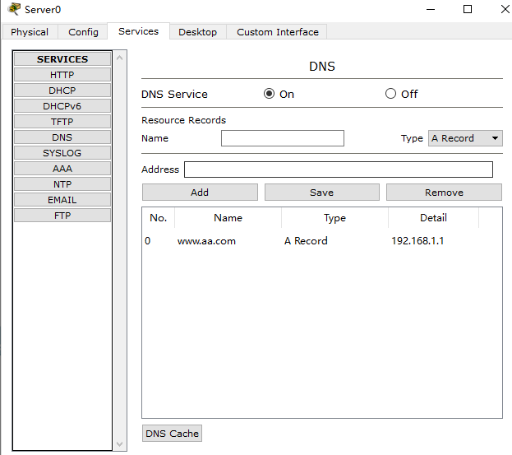

（2）在PC0上分别尝试已添加的域名和未添加的域名进行对比，可知DNS成功将IP与域名进行转换。

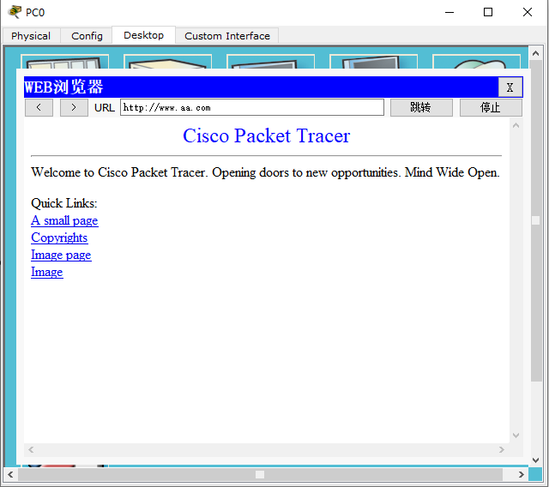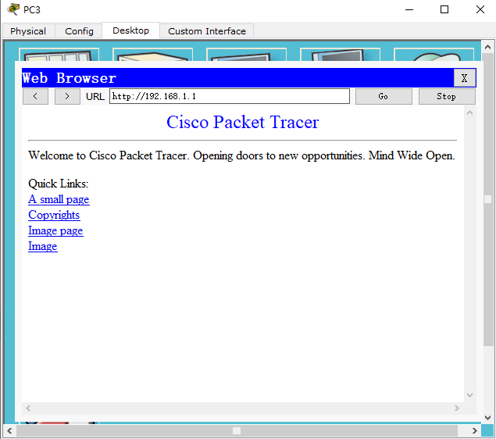

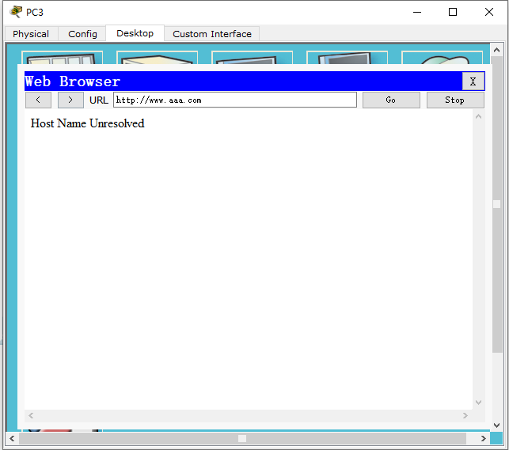

3、小结  
 DNS协议能够将IP协议与域名进行转换。

三、SMTP协议和POP3协议  
1、功能  
 SMTP是一种提供可靠且有效的[电子邮件传输](https://baike.baidu.com/item/%E7%94%B5%E5%AD%90%E9%82%AE%E4%BB%B6%E4%BC%A0%E8%BE%93/22035911?fromModule=lemma_inlink" \t "https://baike.baidu.com/item/SMTP/_blank)的协议。SMTP是建立在FTP[文件传输服务](https://baike.baidu.com/item/%E6%96%87%E4%BB%B6%E4%BC%A0%E8%BE%93%E6%9C%8D%E5%8A%A1/5389842?fromModule=lemma_inlink)上的一种邮件服务，主要用于系统之间的邮件信息传递，并提供有关来信的通知。SMTP独立于特定的传输子系统，且只需要可靠有序的数据流信道支持，SMTP的重要特性之一是其能跨越网络传输邮件，即“SMTP邮件中继”。使用SMTP，可实现相同网络处理进程之间的邮件传输，也可通过[中继器](https://baike.baidu.com/item/%E4%B8%AD%E7%BB%A7%E5%99%A8/1867747?fromModule=lemma_inlink" \t "https://baike.baidu.com/item/SMTP/_blank)或网关实现某处理进程与其他网络之间的邮件传输。  
 POP3，全名为“Post Office Protocol - Version 3”，即“邮局协议版本3”。是TCP/IP协议族中的一员，由RFC1939 定义。本协议主要用于支持使用客户端远程管理在服务器上的电子邮件。提供了SSL加密的POP3协议被称为POP3S。

POP 协议支持“离线”邮件处理。其具体过程是：邮件发送到服务器上，电子邮件客户端调用邮件客户机程序以连接服务器，并下载所有未阅读的电子邮件。这种离线访问模式是一种存储转发服务，将邮件从邮件服务器端送到个人终端机器上，一般是PC机或 MAC。一旦邮件发送到 PC 机或MAC上，邮件服务器上的邮件将会被删除。但POP3邮件服务器大都可以“只下载邮件，服务器端并不删除”，也就是改进的POP3协议。

2、测试  
（1）配置邮件客户端，实现用户代理

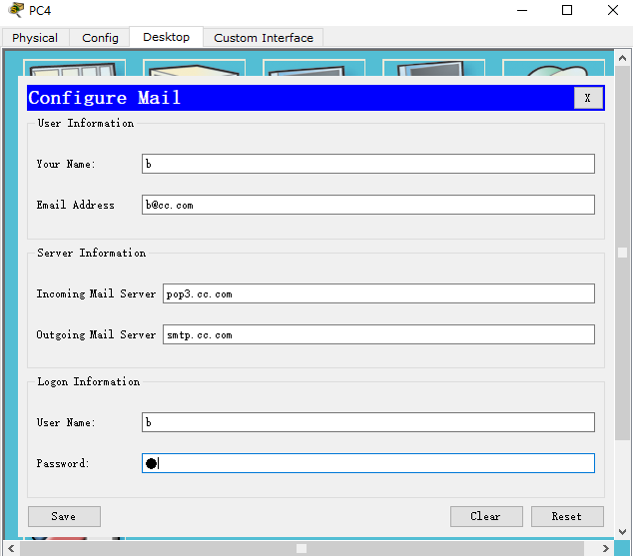

1. 在DNS协议中将pop3.cc.com和smtp.cc.com与ip 192.168.1.1相对应连接

进行发送邮件并接受

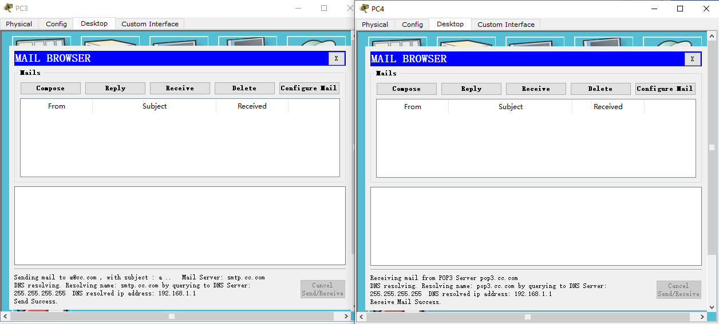

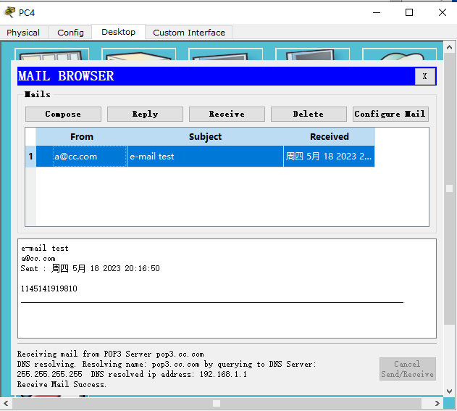

1. 小结

SMTP协议和POP3协议是发送邮件所必须的协议。

四、总结  
 本次实验了解了应用层的一些基本，如发送邮件的SMTP和POP3协议，分配IP的DHCP协议。对应用层的协议有了进一步的认识和理解。